Список изменений (27.10.2021)

1. Изменено название архива и верхний колонтитул

**Было:**

РУКОВОДСТВО_ПО_РЕАЛИЗАЦИИ_CDA_R2_УРОВЕНЬ_3_ПРОТОКОЛ_ЛАБОРАТОРНОГО_ИССЛЕДОВАНИЯ_РФ_редакция_4.

**Стало:**

CDA_ПРОТОКОЛ_ЛАБОРАТОРНОГО_ИССЛЕДОВАНИЯ_Р4

1. Добавлен почтовый индекс в общих ограничениях и в xml примерах

**Было:**

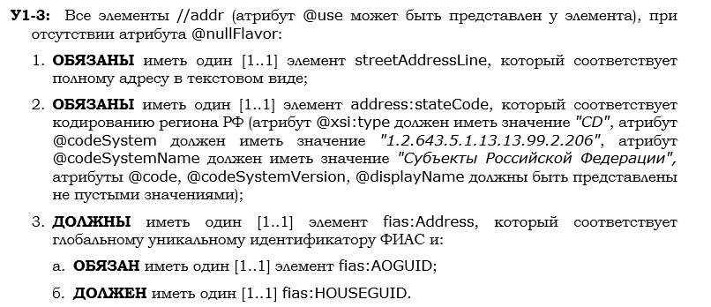

**Стало:**

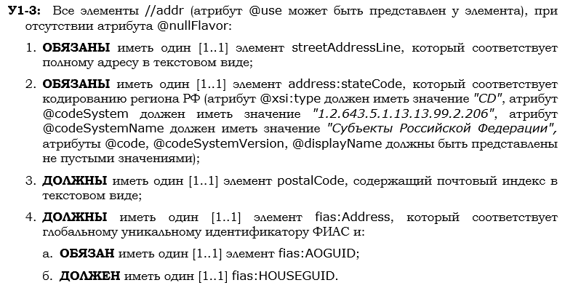

1. Изменено требование для указания даты подписи документа автором

**Было:**



**Стало:**



1. Изменено требование для указания даты подписи документа лицом, придавшем юридическую силу документу

**Было:**

**Стало:**



1. Изменено требование для указания факта наличия подписи лица, придавшего юридическую силу документу

**Было:**

**Стало:**



1. Изменены требования для указания уникальных идентификаторов медицинской организации (добавлена возможность указания структурного подразделения медицинской организации)

**Было:**

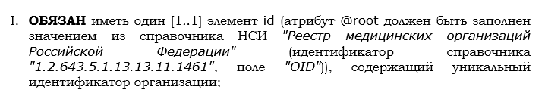

**Стало:**

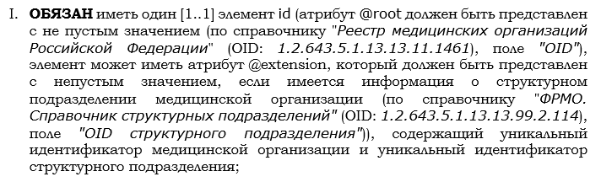

1. В таблицу 2 и в раздел 5 добавлен справочник: "ФРМО. Справочник структурных подразделений" (OID: 1.2.643.5.1.13.13.99.2.114)

**Изменения в таблице 2:**

|  |  |  |
| --- | --- | --- |
| [ФРМО. Справочник структурных подразделений](https://nsi.rosminzdrav.ru/#!/refbook/1.2.643.5.1.13.13.99.2.114) | 1.2.643.5.1.13.13.99.2.114 | Последняя |

**Изменения в разделе 5:**

## "ФРМО. Справочник структурных подразделений"

OID: 1.2.643.5.1.13.13.99.2.114

Должна быть использована последняя версия данного справочника.

Разрешенный набор значений включает все записи справочника, относящиеся к медицинским организациям и их подразделениям, в рамках которых возможна выдача документа "Протокол лабораторного исследования".

Таблица 31. Разрешённые значения из справочника НСИ "ФРМО. Справочник структурных подразделений" (ФРАГМЕНТ).

|  |  |
| --- | --- |
| OID структурного подразделения | Наименование структурного подразделения |
| … | … |
| 1.2.643.5.1.13.13.12.2.77.8022.0.114198 | Детское стоматологическое отделение № 1 |
| 1.2.643.5.1.13.13.12.2.77.8022.0.148550 | Детское стоматологическое отделение № 2 |
| 1.2.643.5.1.13.13.12.2.77.8022.0.148553 | Детское стоматологическое отделение № 3 |
| … | … |

1. Дополнена таблица 3

**Добавлено:**

|  |  |
| --- | --- |
| Идентификаторы подразделений медицинских организаций | OID должен быть взят из справочника НСИ Министерства здравоохранения РФ с OID "1.2.643.5.1.13.13.99.2.114", "ФРМО. Справочник структурных подразделений"  Пример:  Клинико-диагностическая лаборатория Государственное бюджетное учреждение здравоохранения города Москвы "Городская поликлиника №129 Департамента здравоохранения города Москвы" имеет OID 1.2.643.5.1.13.13.12.2.77.8312.0.166444 |

1. Изменение описания к блоку "Информация о пациенте"

**Было:**

В документе должна быть указана информация о медицинской организации, оказывающей медицинскую помощь пациенту (элемент providerOrganization), включая уникальный идентификатор организации по ФРМО, наименование организации, её контакты и адрес.

**Стало:**

В документе должна быть указана информация о медицинской организации, оказывающей медицинскую помощь пациенту (элемент providerOrganization), включая уникальный идентификатор организации по ФРМО, уникальный идентификатор структурного подразделения организации, наименование организации, её контакты и адрес.

1. Изменение описания к блоку "Владелец оригинала документа"

**Было:**

Элемент custodian указывает на организацию, ответственную за хранение оригинала документа, переданного в формате CDA. Элемент содержит уникальный идентификатор организации, ответственной за хранение оригинала документа, её наименование, адрес и контакты.

**Стало:**

Элемент custodian указывает на организацию, ответственную за хранение оригинала документа, переданного в формате CDA. Элемент содержит уникальный идентификатор организации, уникальный идентификатор структурного подразделения организации, ответственной за хранение оригинала документа, её наименование, адрес и контакты.

1. Изменение в получателе документа

**Было:**

У1-24: ClinicalDocument ОБЯЗАН иметь один [1..1] элемент informationRecipient, который:

1. ОБЯЗАН иметь один [1..1] элемент intendedRecipient, который:

а. ОБЯЗАН иметь один [1..1] элемент receivedOrganization[1], который:

I. ОБЯЗАН иметь один [1..1] элемент id (атрибут @root должен иметь значение "1.2.643.5.1.13"), содержащий идентификатор получающей организации;

II. ОБЯЗАН иметь один [1..1] элемент name, содержащий наименование получающей организации.

б. МОЖЕТ иметь произвольное количество [0..*] элементов receivedOrganization[2], каждый из которых, если представлен:

I. ДОЛЖЕН иметь один [1..1] элемент id (атрибут @root должен иметь не пустое значение), содержащий идентификатор получающей организации;

II. ОБЯЗАН иметь один [1..1] элемент name, который должен иметь не пустое значение, содержащий наименование получающей организации.

**Стало:**

У1-24: ClinicalDocument ОБЯЗАН иметь один [1..1] элемент informationRecipient, который:

1. ОБЯЗАН иметь один [1..1] элемент intendedRecipient, который:

а. ОБЯЗАН иметь один [1..1] элемент receivedOrganization, который:

I. ОБЯЗАН иметь один [1..1] элемент id (атрибут @root должен иметь значение “1.2.643.5.1.13”), содержащий уникальный идентификатор получающей организации;

II. ОБЯЗАН иметь один [1..1] элемент name, содержащий наименование получающей организации, который должен быть заполнен значением “Министерство здравоохранения Российской Федерации”;

У1-25: ClinicalDocument МОЖЕТ иметь произвольное количество [0..*] элементов informationRecipient, которые:

1. ОБЯЗАНЫ иметь один [1..1] элемент intendedRecipient, который:

а. ОБЯЗАН иметь один [1..1] элемент receivedOrganization[*], содержащий информацию о получателе документа (организации):

I. ДОЛЖЕН иметь один [1..1] элемент id (атрибут @root должен быть представлен с не пустым значением (по справочнику "Реестр медицинских организаций Российской Федерации" (OID: 1.2.643.5.1.13.13.11.1461), поле "OID"), элемент может иметь атрибут @extension, который должен быть представлен с непустым значением, если имеется информация о структурном подразделении медицинской организации (по справочнику "ФРМО. Справочник структурных подразделений" (OID: 1.2.643.5.1.13.13.99.2.114), поле "OID структурного подразделения")), содержащий уникальный идентификатор медицинской организации и уникальный идентификатор структурного подразделения;

II. ОБЯЗАН иметь один [1..1] элемент name, содержащий наименование получающей организации, который должен иметь не пустое наполнение.